Семинар Лаборатории Алгебраической геометрии
Семинар состоится в пятницу 08 декабря 2017 года.
Начало в 17:00.
Семинар будет проходить по адресу: ул. Усачева, д.6, аудитория 306

На семинаре выступит  Аскольд Хованский (Торонто) | 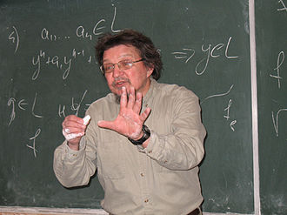
с докладом:

КОЛЬЦО УСЛОВИЙ КОМПЛЕКСНОГО ТОРА

Abstract: Де Кончини и Прочези в 1980-х годах определили кольцо условий для широкого класса однородных пространств. Кольцо условий - это своеобразная версия теории пересечений для алгебраических подмногообразий в однородном пространстве. Недавно появилось два наглядных геометрических описания кольца условий комплексного тора (C^*)^n (рассматриваемого как однородное пространство относительно естественного действия тора на себе). Одно из них проводится в рамках тропической геометрии. Другое дается в терминах функции, сопоставляющей каждому выпуклому многограннику в R^n его объем. Теория торических многообразий унифицирует эти описания.
Я приведу также новое элементарное доказательство теоремы о хорошей компактификации, на которой основана конструкция кольца условий. Все доказательства этой теоремы, которые я встречал в литературе, достаточно громоздки. Если позволит время, расскажу о (еще не вполне продуманных) мультипликативной версии теории и о ее связи с теорией гомологий Горески-Макферсона.

Приглашаются все желающие!

